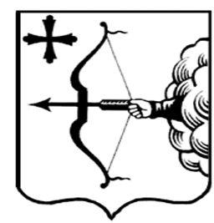
ГУБЕРНАТОР КИРОВСКОЙ ОБЛАСТИ
УКАЗ

26.04.2023 |  | № | 60
г. Киров
О премии Губернатора Кировской области лучшим педагогическим работникам областных государственных и муниципальных образовательных организаций «Педагогический талант»
В соответствии с постановлением Правительства Кировской области от 26.01.2023 № 23-П «Об утверждении региональной программы, посвященной Году педагога и наставника, на 2023 – 2025 годы» ПОСТАНОВЛЯЮ:
1. Учредить ежегодную премию Губернатора Кировской области лучшим педагогическим работникам областных государственных и муниципальных образовательных организаций «Педагогический талант» в размере 100 тыс. рублей.
2. Утвердить Положение о присуждении и выплате премии Губернатора Кировской области лучшим педагогическим работникам областных государственных и муниципальных образовательных организаций «Педагогический талант» согласно приложению № 1.
3. Создать комиссию по присуждению премии Губернатора Кировской области лучшим педагогическим работникам областных государственных и муниципальных образовательных организаций «Педагогический талант» (далее – комиссия) и утвердить ее состав согласно приложению № 2.
4. Утвердить Положение о комиссии по присуждению премии Губернатора Кировской области лучшим педагогическим работникам областных государственных и муниципальных образовательных организаций «Педагогический талант» согласно приложению № 3.
5. Контроль за выполнением Указа возложить на заместителя Председателя Правительства Кировской области Шумайлову С.В.
6. Настоящий Указ вступает в силу после его официального опубликования.
Губернатор
Кировской области А.В. Соколов

